**GUIA FORMATIVA NATURALEZA**

**Asignatura: Naturaleza Curso: Septimo**

**Fecha: 15 al 26 de junio 2020 Docente: Adriana Azúa – Ximena Toledo**

**Nombre del Alumno: ___________________________________________________________________**

**I.- Objetivo de Aprendizaje:** (O.A14**)** Investigar experimentalmente y explicar la clasificación de la materia en sustancias puras y mezclas (homogéneas y heterogéneas), los procedimientos de separación de mezclas (decantación, filtración, tamizado y destilación), considerando su aplicación industrial en la metalurgia, la minería y el tratamiento de aguas servidas, entre otros**.**

II.- Contenido: Separación de mezclas

III.- Objetivo de la clase. Separación de mezclas en la industria

IV.- Indicaciones generales: Muchos de los métodos de separación de mezclas se emplean con fines industriales para la obtención de múltiples productos. . Ahora revisaremos, la refinación del Petróleo y el tratamiento de aguas, usa tu texto de ciencias pág.24 y 25 para obtener mayor información.

V.- Actividad a desarrollar: Observa la imagen y relaciónala con alguno de los métodos de separación de mezcla estudiados ¿Qué nombre le pondrías a esta imagen? Usa el espacio asignado

|  |
| --- |
|  |

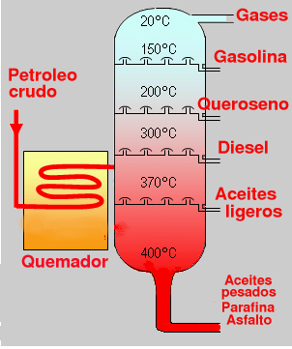

¿El petróleo es una mezcla de sustancias explica que método usarías para separarla si conoces los puntos de ebullición? _______  
_________________________________________________________________________________________________________

¿Cuál sería el componente que primero se separa y por qué? ________________________________________________________  
_________________________________________________________________________________________________________

A partir de la información leída en tu texto de ciencias pág. 24 explica que técnicas de separación de mezclas se usan en la potabilización del agua y el tratamiento de aguas servidas.

|  |  |
| --- | --- |
| **AGUAS SERVIDAS:**  **Métodos de separación usados** | **POTABILIZACION DEL AGUA**  **Métodos de separación usados** |
|  |  |

TICKET DE SALIDA.

Explica la principal diferencia entre los procesos de separación de mezclas del tratamiento de agua y refinación del petróleo:

__________________________________________________________________________________________________________________________________________________________________________________________________________________________________________________________________

VI.- Retroalimentación: Los métodos que se utilizan para separar una mezcla están relacionados con los componentes que tiene la mezcla.

**VII.- Fecha de envío : miércoles 1° de julio de 10 a 13 horas recuerda que la entrega dentro del plazo es considerada para tu evaluación.**

**VIII.- Cómo y/o donde enviar**[henriquez.azua@gmail.com](mailto:henriquez.azua@gmail.com)